|  |  |  |
| --- | --- | --- |
| 文档状态： | 文档编号： | 001 |
| [√] Draft  [ ]Released  [ ]Modifying | 编 撰： | 王泽华 |
| 编撰日期： | 1/13 |
| 保密级别： | 绝密 |
| 文档版本： | 1.0.0 |

基于微信的移动学习平台

（Mobile learning platform）

**系统架构说明书**

**燃烧我的卡路里项目小组**

**修订表**

| 编号 | 生成版本 | 修订人 | 修订章节与内容 | 修订日期 |
| --- | --- | --- | --- | --- |
| 1 | 1.0.0 | 王泽华 | 全部 | 2017.11.9 |
| 2 | 1.0.1 | 邵玉燕 | 附录 | 2017.11.20 |
| 3 |  |  |  |  |
| 4 |  |  |  |  |
| 5 |  |  |  |  |

**审批记录**

| 版本 | 审批人 | 审批意见 | 审批日期 |
| --- | --- | --- | --- |
| 1.0.0 |  |  |  |
|  |  |  |  |
|  |  |  |  |
|  |  |  |  |
|  |  |  |  |

**目 录**

1 引言 4

1.1 目的 4

1.2 参考资料 4

1.3 术语和缩略语 4

2 系统概述 5

3 系统应当遵循的标准或规范 5

4 系统范围 6

5 系统中的角色 6

6 功能性需求分类 9

6.1 后台管理员登录 9

6.2 后台整体概览 11

6.3 后台基本信息管理 12

6.4 后台教学管理 18

6.5 后台在线课程管理 24

6.6 后台小组管理 29

6.7 后台通知管理 32

6.8 后台统计数据分析 32

6.9 教师后台管理 33

6.10 小程序/微信公众号用户绑定 36

6.1 学生小程序首页 37

6.2 学生小程序小组 37

6.3 学生小程序个人中心 39

7 系统的非功能性需求 40

8 附录A：需求确认 41

# 引言

当前党中央、国务院正坚定不移地推进供给侧结构性改革，培育新的经济结构，强化新的发展动力，把握数字经济带来的历史性机遇，推动新技术革命和产业变革、提升经济中长期增长潜力。数字经济是中国培育壮大新动能、加快发展新经济的关键力量。

在数字经济日益壮大、影响世界经济的当下，微信作为中国互联网最具代表性的产品之一，对数字经济发展起到了愈发重要的作用。互联网为代表的信息技术产业是新旧动能转换的重要引擎，具备很强的推动力。

我国正处于重大的社会转型期，经济体制的改革，客观上促进了经济利益和多元格局的形成。信息技术日新月异，移动互联网的发展，使得人们获得知识的途径逐渐从PC端转为便捷的移动智能端。其中以手机为载体的微信应用，据市场统计，超过10亿的用户在使用微信平台进行学习、交流。微信学习平台的这些优势正是人们选择微信进行学习的关键所在，移动互联网极大地提升了人们的学习的效率。微信学习不仅仅活跃在人们的日常生活中，很多单位也通过企微云搭建微信学习平台，让培训学习变得更加便捷、有效，从而提高综合竞争力。

## 目的

基于微信平台和小程序平台，研发教学管理平台，该平台以为老师、学生提供一体化教学服务为目标，提供学生考勤、课表查询、视频点播、视频直播、成绩查询，授课教师信息查询，考试信息查询，教学问卷调查、学习讨论区等功能，力求作为教学辅助管理平台，为师生提供移动智能教学和管理的解决方案。

### 适用范围

数字信息化校园，在校学生，学校老师的线上一体化服务。

## 参考资料

|  |  |  |  |
| --- | --- | --- | --- |
| 资料名称[标识符] | 出 版 单 位 | 作 者 | 日 期 |
| 啊啊 |  |  |  |

## 术语和缩略语

|  |  |
| --- | --- |
| **术语、缩略语** | **解 释** |
| 连栋大棚 | 通过一定的方式将单体大棚连接起来而形成的一种大型温室 |

# 系统概述

微信学习平台是基于微信的平台化功能进行设计的，是人们利用微信随时随地进行学习、交流的移动学习平台，平台支持第三方应用的接入，用户可以直接将第三方程序的内容直接分享给微信好友或者朋友圈一起学习。针对院校或企业来说，企业微信+小程序更适合集成便捷的学习入口，学员可以通过微信快速接收培训通知、考试通知、评估通知等消息，并可从微信直接进入学习系统，随时随地处理自己的学习任务，给管理者和学员带来前所未有的便利。

微信带给大学生学习方式的改变学习资源由物质资源向信息资源转变。以微信为代表的移动终端的流行使信息资源快速地充满学生的生活学习中，突破了传统的以纸质书籍和师生为主要学习资源的局限，信息的占有和使用成为学习的一种新的方式。很多大学生在大学期间除教材外没有阅读过其他的课外书籍，但是几乎没有一个大学生能够在一天内不接触手机，不关注微信动态的更新。信息资源的无损害性、信息量大以及更新速度快的特点，每天带给学生最新的资源，学生可以根据自己的需求进行自由选择，受到大学生的广泛青睐，也成为重要的学习资源。学习模式由单一走向多元。传统教学中学生的学习主要是通过机械地听讲，记录重点，题海的训练来实现，而借助微信平台构建起来的教学沟通模式在不断地冲击着班级授课制的控制地位，学生的学习模式不仅包括集体教学中的被动学习，而且包括学生个体在兴趣基础上展开的自主学习，学生同伴围绕共同学习主题展开的交流互动以及对于个别问题的请教。同时，课堂也不是传递知识的唯一空间，借助微信，教师可以和学生共同地制定学习计划，确定学习资源，分享学习成果，实现多种形式的学习，提高个体能力。

学习时间由整体走向碎片。在传统的课堂中，教师将教学内容进行集中和融合，以分钟的时间详细系统的传授给学生，形成一个完成的学习单元。但在以微信为代表的新媒体时代，学生的学习逐渐走向碎片，从学习时间上来说，学生的学习可能是午餐上来前的五分钟，是等公交前的一分钟，是躺下入睡前的半小时，时间进行碎片化的分割，与之相应的则是学习内容的碎片化，学生对于每一个问题的理解，不是在一次借助信息资源的过程中给于完全解决的，而是通过微信平台搜寻相关的内容，在搜集到一个内容后阅读，再次搜集再次阅读，通过多次的学习最终解决问题。学习的组织由统一设置到多元发展。在传统的学习中，学校根据专业的划分，安排统一的课程和一致的教学，使统一专业的学生呈现出较强的相似性。新时代下，市场对学生的创新精神和创新能力提出了更高的要求，教学中需要由突出个性化东西的存在，以微信为代表的新媒体时代无疑是一把利器，无论是学习内容、学习方式和学习时间都是学生根据自己兴趣的一种个性化的选择，而且网络资源的丰富性也为学生的个性化解读提供了自由发展的空间，学生可以自由地发表见解，并和同伴展开交流互动。

# 系统应当遵循的标准或规范

系统应当遵循ISO9000质量管理体系。

# 系统整体架构

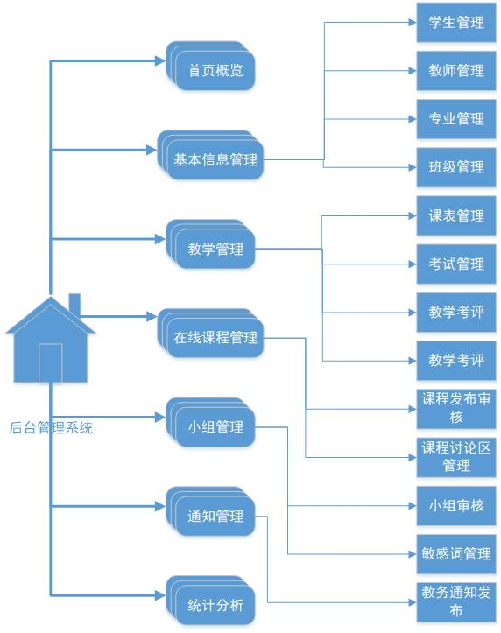

# 系统网络拓扑图

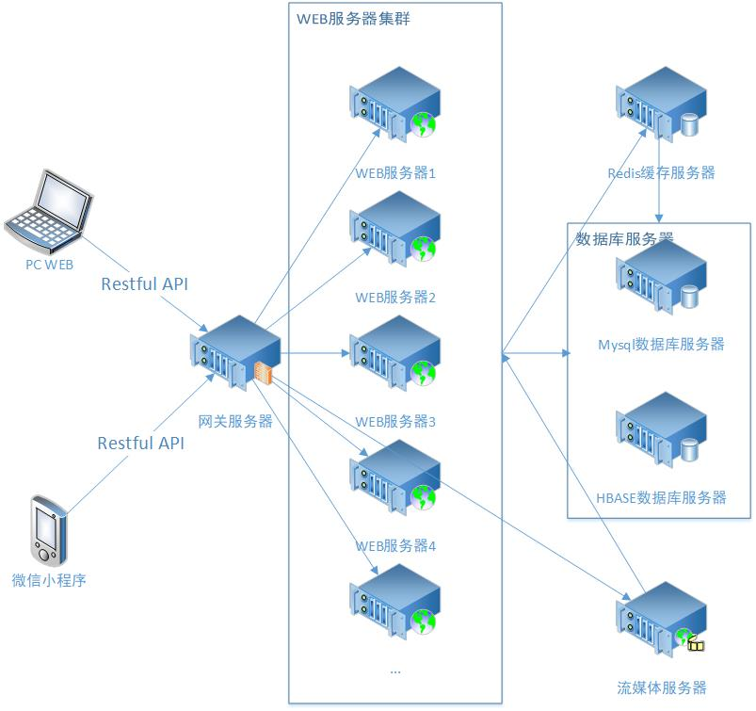

# 系统技术架构

